

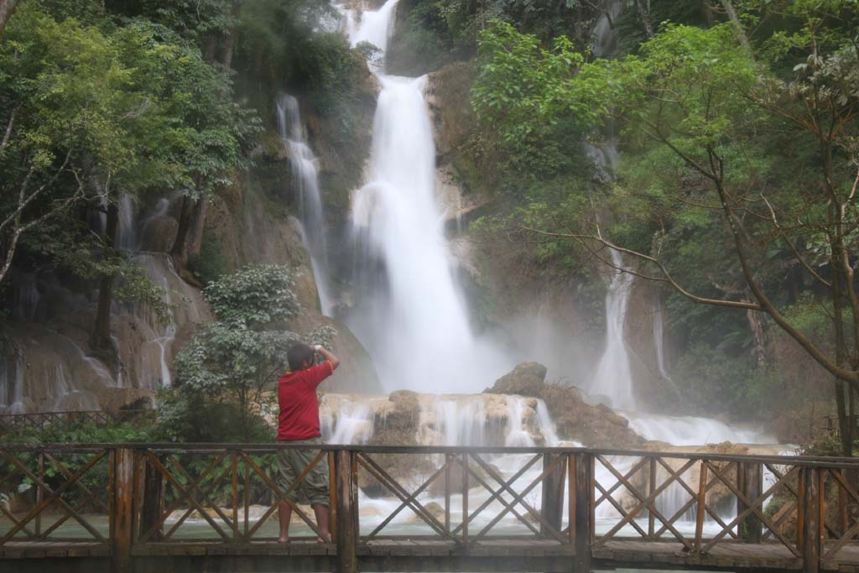
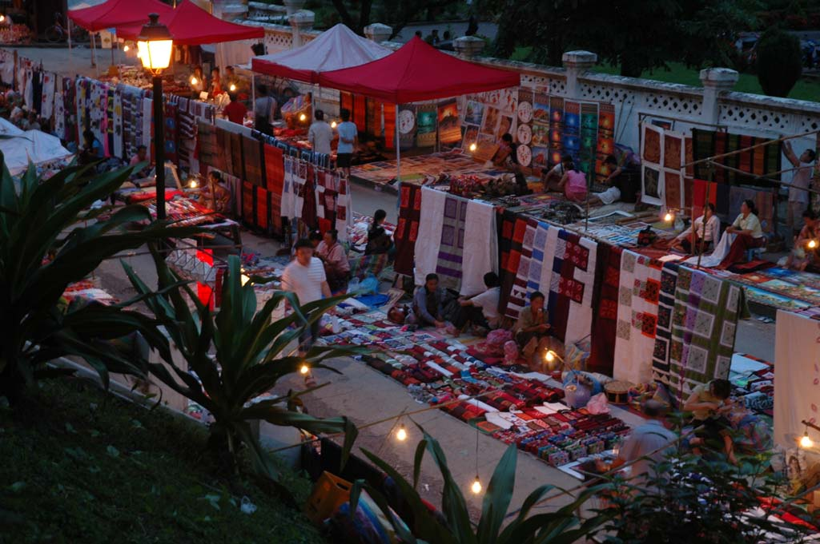
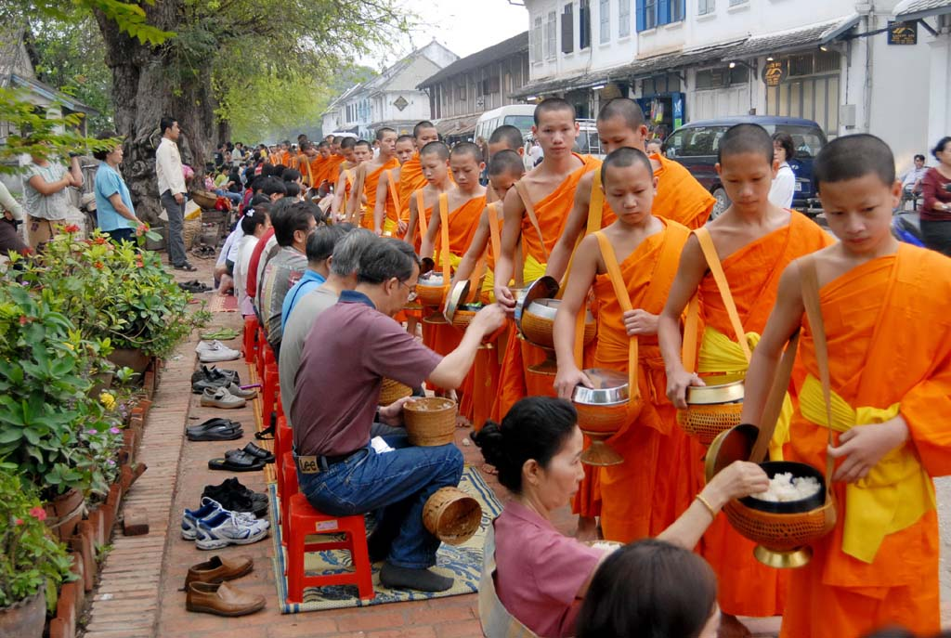
สัมผัสบ้านใกล้เรือนเคียง มรดกโลกหลวงพระบาง อดีตเมืองหลวงเก่า ซึ่งองค์การยูเนสโก(UNESCO) เสนอให้เมืองหลวงพระบางเป็นเมืองมรดกโลกทางด้านวัฒนธรรม เมื่อปี ค.ศ.1995 (พ.ศ.2538) ด้วยความดั้งเดิมในสถาปัตยกรรม และวิถีชีวิตแบบดั้งเดิม ที่ยังคงรักษา ประเพณี ศิลปวัฒนธรรม และวิถีชีวิตความเป็นอยู่ ไว้ได้อย่างเหนียวแน่น ทำให้เมืองหลวงพระบาง อดีตราชอาณาจักรล้านช้างที่ยิ่งใหญ่ มีเสน่ห์ดึงดูดนักท่องเที่ยวทั่วทุกมุมโลก มาเยี่ยมเยียนไม่ขาดสาย ชมวัดใหม่สุวันนะพูมาราม ชมวัดเชียงทอง ชมพระราชวังเก่าซึ่งปัจจุบันเปิดเป็นพิพิธภัณฑ์หลวงพระบาง ชมพระธาตุแตงโม นมัสการพระธาตุพูสี และล่องเรือแม่น้ำโขงชมถ้ำติ่ง ชมน้ำตกตาดกวางซี ชมและเลือกซื้อหัตถกรรมผ้าทอมือพื้นเมืองของชาวไตลื้อที่บ้านผานม และอื่นๆ อีกมากมาย เที่ยวสบายๆ อาหารอร่อย ได้สาระ ผู้ที่ชำนาญเส้นทางอินโดจีน ทางรถยนต์ รถไฟ เครื่องบิน ล่องเรือแม่น้ำโขง เป็นพิเศษ

กำหนดการเดินทาง 25-27 กค.57 ท่านละ 13,900 บาท

1-3, 9-11, 10-12, 15-17, 22-24, 29-31 สค./ 5-7, 12-14, 19-21, 26-28 กย.57 ท่านละ 14,900 บาท

วันแรก กรุงเทพฯ-หลวงพระบาง-วัดใหม่-พิพิธภัณฑ์-พระธาตุพูสี-ตลาดไนท์บาร์ซา
08.30 น. พร้อมกันที่ท่าอากาศยานสุวรรณภูมิ อาคารผู้โดยสารขาออกต่างประเทศชั้น 4 ประตูทางเข้าที่ 8 เคาน์เตอร์ R แถว R1-3 สายการบินลาว(QV) เจ้าหน้าที่บริษัทฯ คอยต้อนรับและเช็คเอกสาร
10.25 น. เหินฟ้าสู่เมืองหลวงพระบาง โดยสายการบินลาว เที่ยวบิน QV 634
12.05 น. ถึงสนามบินหลวงพระบาง อดีตราชธานีของอาณาจักรล้านช้าง เดิมชื่อ “ศรีสัตนาคนหุตมะราชธานี” เจริญรุ่งเรืองมากในสมัยพระเจ้าฟ้างุ้ม ปัจจุบันเป็น 1 ใน 17 ของของสาธารณรัฐประชาธิปไตยประชาชนลาว อยู่ทางตอนเหนือของประเทศ ผ่านพิธีการตรวจคนเข้าเมือง แล้วนำท่านขึ้นรถเข้าสู่ตัวเมือง เพื่อรับประทานอาหารกลางวันร้านมีไชผล
บ่าย ชมวัดใหม่สุวันนะพูมาราม (Mai Suwannaphumaram Temple) ซึ่งอยู่ถนนศรีสว่างวงศ์ติดกับพระราชวังหลวง สร้างในสมัยพระเจ้าอนุรุท ในปี พ.ศ.2337 หรือชื่อสั้นๆว่า วัดใหม่ วัดนี้เคยเป็นที่ประทับของสมเด็จพระสังฆราชบุญทัน นับเป็นสังฆราชองค์สุดท้ายของลาว มีอุโบสถที่สวยงามด้วยศิลปะแบบอูบมุง และปัจจุบันใช้เป็นโรงเรียนปริยัติธรรม แล้วชมพิพิธภัณฑ์หลวงพระบาง อดีตเป็นพระราชวังหลวงซึ่งเป็นที่ประทับของเจ้ามหาชีวิตลาว สร้างขึ้นในปี ค.ศ.1904(พ.ศ.2447) โดยสถาปนิกชาวฝรั่งเศสเป็นผู้ออกแบบ เมื่อปี ค.ศ.1975 (พ.ศ.2519) มีหอที่ประดิษฐานพระบาง พระพุทธรูปปางห้ามสมุทร สูง 1.14 เมตร หนัก 54 กิโลกรัม กล่าวกันว่า ทำด้วยทองคำ 90 เปอร์เซ็นต์เป็นพระพุทธรูปคู่บ้านคู่เมืองหลวงพระบางและของชาวลาว ซึ่งเป็นที่มาของชื่อเมืองหลวงพระบาง เดิมเมืองนี้ชื่อเมืองขวา แล้วเปลี่ยนมาเป็น เชียงดง เชียงทอง ตามลำดับ
17.00 น. นำท่านไปสักการะพระธาตุพูสี ที่ตั้งอยู่บนเนินเขาสูง 150 เมตร ใจกลางเมืองหลวงพระบาง นักท่องเที่ยวที่มาเยือนหลวงพระบาง หากไม่ได้ขึ้นไปก็เหมือนมาไม่ถึงหลวงพระบาง สองข้างทางขึ้นพระธาตุร่มรื่นและหอมอบอวลไปด้วยดงดอกจำปาลาวหลากสีสัน(ช่วง กพ.-มีค.) มองจากยอดพูสีคือภาพพานอรามาของราชธานีเก่าแก่ริมแม่น้ำโขง ล้อมรอบด้วยทิวเขาสลับซับซ้อนสมกับนามว่า บ้านผา เมืองภูอูอารยะธรรมล้านช้าง ชมพระอาทิตย์อัสดงและตัวเมืองหลวงพระบางในมุมสูง ซึ่งเบื้องล่างจะมองเห็นพิพิธภัณฑ์ โดยมีแม่น้ำโขงเป็นฉากหลัง และอีกด้านหนึ่งจะเห็นน้ำคานที่ไหลมาบรรจบกับแม่น้ำโขง จากนั้นให้ท่านช้อปปิ้งสินค้าพื้นเมืองที่ตลาดไนท์บาร์ซา(Night Market) เป็นถนนคนเดินตอนเย็นตั้งแต่เวลา 5 โมงเย็นถึงประมาณ 4 ทุ่ม ก็จะมีชาวลาวสูง ลาวเทิง ลาวม้ง ชาวบ้านผานม แม้นแต่ชาวหลวงพระบางเองก็จะนำสินค้าพื้นเมือง ไม่ว่าจะเป็นผ้าปัก ผ้าทอมือ ผ้านุ่ง ผ้าซิ่น เครื่องเงิน เครื่องไม้ สินค้ามากมายถูกวางอยู่บนถนนและริมทางเดินตั้งแต่หน้าพระราชวังจนสุดหัวถนน อิสระตามอัธยาศัย
19.00 น. รับประทานอาหารค่ำร้านหลวงพระบาง หลังอาหารเข้าที่พักโรงแรมสิบสองปันนา / โรงแรมชะดา
(4 ดาว)หรือเทียบเท่า

วันที่สอง ตักบาตรข้าวเหนียว-ตลาดเช้า-วัดเชียงทอง-บ้านช่างไห-ล่องเรือน้ำโขง

ถ้ำติ่ง-น้ำตกตาดกวางซี-บ้านผานม-วัดวิชุนราช-พระธาตุหมากโม
05.30 น. ตื่นแต่เช้าร่วมทำบุญใส่บาตรกับชาวเมืองหลวงในวัฒนธรรมของชาวพุทธแบบดั้งเดิม ทุกเช้า
ชาวหลวงพระบางทุกบ้านจะพากันออกมานั่งรอตักบาตรพระสงฆ์ ที่เรียงแถวเดินมาตามถนนเป็นร้อยๆ รูป เป็นภาพยามเช้าที่มีชีวิตชีวา ซึ่งสะท้อนถึงวิถีชีวิตของสังคมอันสงบสุข ความเลื่อมใสศรัทธาที่มีต่อพุทธศาสนาที่หยั่งรากลึกลงในวัฒนธรรมชาวล้านช้าง นับว่าเป็นภาพที่หาดูได้ไม่ง่ายนัก จากนั้นไปชมตลาดเช้าพื้นบ้านริมฝั่งแม่น้ำโขง
07.00 น. รับประทานอาหารเช้าที่โรงแรม หลังอาหารชมวัดเชียงทอง ซึ่งเป็นวัดหลวงคู่เมืองหลวงพระบาง โดยพระเจ้าไชยเชษฐาธิราชได้โปรดให้สร้างขึ้น และได้รับการอุปถัมภ์จากเจ้ามหาชีวิตศรีสว่างวงศ์ และเจ้าชีวิตศรีสว่างวงศ์วัฒนามากเป็นพิเศษ บริเวณที่ตั้งของวัดอยู่ตอนหัวโค้งของแผ่นดินที่แม่น้ำคานมาบรรจบกันกับแม่น้ำโขง เป็นศูนย์ศิลปกรรมล้านช้าง ความงามของวัดอยู่ที่ความสงบ สง่า สะอาด มีการวางผังออกแบบ และบำรุงรักษาอย่างดีเยี่ยม ชมสิมหรือโบสถ์ ซึ่งเป็นต้นกำเนิดของศิลปสกุลช่างล้านช้าง จากนั้นเดินทางสู่บ้านช่างไห สัมผัสวิถีชีวิตของชาวบ้านที่อาศัยอยู่ริมแม่น้ำโขง มีอาชีพในการหมักสาโทและต้มเหล้าโรง และยังเป็นแหล่งรวมสินค้าพื้นเมืองจำพวกผ้าทอลวดลายสวยงามมากมายวางจำหน่าย แล้วลงเรือล่องน้ำโขงสู่ถ้ำติ่ง ชมวิวทิวทัศน์และวิถีชีวิตสองฝั่งแม่น้ำโขง ถึงถ้ำติ่งซึ่งเป็นถ้ำอยู่บนหน้าผาริมแม่น้ำโขง เดิมเคยมีพระพุทธรูปทอง เงิน นาก ปัจจุบันเหลือพระพุทธรูปไม้จำนวนนับพันองค์
12.00 น. รับประทานอาหารกลางวันร้านมะนีวัน ปากอู
บ่าย เดินทางไปน้ำตกตาดกวางซี ระหว่างทางผ่านหมู่บ้านชนบทชมวิถีชีวิตของชาวบ้าน ถึงน้ำตกตาดกวางซี ซึ่งเป็นน้ำตกที่สวยที่สุดในเขตหลวงพระบาง ชมความงามของน้ำตกที่ลดหลั่นเป็นชั้นๆ อย่างสวยงาม แต่ละชั้นเกิดจากการสะสมของหินปูนที่ไหลปะปนมากับน้ำ พร้อมกับชมความร่มรื่นเขียวชอุ่มรอบๆ บริเวณ แล้วเดินทางกลับหลวงพระบางแวะช้อปปิ้งผ้าพื้นเมืองที่บ้านผานม หมู่บ้านทอผ้าด้วยมือของชาวไทลื้อที่อพยพมาจากสิบสองปันนา ที่มีฝีมือในการทอผ้าสวยงาม ชมวัดวิชุนราช (Visounnarath Temple) สร้างขึ้นในสมัยพระเจ้าวิชุนราช ในปี พ.ศ.2046 สร้างขึ้นเพื่อเป็นที่ประดิษฐานพระบาง ซึ่งอาราธนามาจากเมืองเวียงคำ มีเจดีย์ปทุมหรือพระธาตุดอกบัวใหญ่ วัดนี้มีพระธาตุเจดีย์องค์ใหญ่รูปทรงคล้ายแตงโมผ่าครึ่ง ทำให้ชาวลาวเรียกกันว่า พระธาตุหมากโม เป็นทรงโอคว่ำ ยอดพระธาตุลักษณะคล้ายรัศมีแบบเปลวไฟของพระพุทธรูปแบบลังกาหรือสุโขทัย เจดีย์นี้อาจดูทรุดโทรมมากแม้จะมีการปฏิสังขรณ์มา 2 ครั้งแล้วในปี พ.ศ.2402 ในสมัยพระเจ้าสักกรินทร์(คำสุก) ซึ่งเป็นพระราชบิดาของเจ้ามหาชีวิตศรีสว่างวงศ์ ได้โปรดให้มีการบูรณะใหม่และได้มีการบูรณะครั้งใหญ่ในปี พ.ศ.2457 ในรัชสมัยของเจ้ามหาชีวิตศรีสว่างวงศ์ ได้ค้นพบโบราณวัตถุมีค่ามากมาย เช่น เจดีย์ทองคำ พระพุทธรูปหล่อสำริด พระพุทธรูปทองคำ ปัจจุบันนำไปเก็บไว้ในหอพิพิธภัณฑ์หลวงพระบาง ในพระราชวังหลวงจนปัจจุบัน
19.00 น. รับประทานอาหารร้านปากห้วยมีไช หลังอาหารอิสระ พักโรงแรมสิบสองปันนา / โรงแรมชะดา (4 ดาว) หรือเทียบเท่า

วันที่สาม หลวงพระบาง-กรุงเทพฯ
06.00 น. รับประทานอาหารเช้าที่โรงแรม หลังอาหารอำลาเมืองหลวงพระบางเดินทางไปสนามบิน
07.40 น. เหินฟ้ากลับกรุงเทพฯ โดยสายการบินลาว เที่ยวบินที่ QV 633
09.20 น. ถึงท่าอากาศยานสุวรรณภูมิ จังหวัดสมุทรปราการ โดยสวัสดิภาพ พร้อมความประทับใจ
***Promotion หลวงพระบาง3วัน(QV)วันนี้-31 พค.57***

อัตราค่าบริการ สำหรับกรุ๊ป 16-20 ท่าน (มีหัวหน้าทัวร์ไทย) 8 ท่าน ออกเดินทาง ไม่มีหัวหน้าทัวร์ไทย

กรุ๊ปเหมา กำหนดวันเดินทางได้ ราคา Promotion วันนี้-30 กย.57 เท่านั้น

กำหนดการเดินทาง | ผู้ใหญ่ พักห้องละ 2-3 ท่าน | เด็กอายุต่ำกว่า 10 ปีพักรวมกับผู้ใหญ่  1 ท่าน(มีเตียง) | พักเดี่ยว  เพิ่มท่านละ
25-27 กค.57 | 13,900.- | 13,900.- | 1,900.-
1-3, 9-11, 10-12, 15-17, 22-24, 29-31 สค./  5-7, 12-14, 19-21, 26-28 กย.57 | 14,900.- | 14,900.- | 1,900.-

อัตรานี้รวม ตั๋วเครื่องบิน กรุงเทพฯ-หลวงพระบาง-กรุงเทพฯ และภาษีสนามบิน / ที่พักโรงแรม 2 คืน (ห้องละ 2-3
ท่าน/บัตรเข้าชมสถานที่ท่องเที่ยว/ อาหารตามระบุในรายการ/ รถตู้ท่องเที่ยว/เรือล่องน้ำโขง/ มัคคุเทศก์
ท้องถิ่น / ประกันการเดินทางและรักษาพยาบาลวงเงินในวงเงินท่านละ 1,000,000/500,000 บาท (เงื่อนไข
ตามกรมธรรม์)/ บริการน้ำดื่ม-ผ้าเย็น

อัตรานี้ไม่รวม ทิปมัคคุเทศก์และพนักงานขับรถ / เครื่องดื่มนอกเหนือรายการ / ข้าวเหนียวตักบาตร / ค่าใช้จ่ายส่วนตัว
ทุกชนิด / ค่าธรรมเนียมวีซ่าสำหรับผู้เดินทางชาวต่างชาติและผู้ถือเอกสารต่างด้าว / ภาษีมูลค่าเพิ่ม 7% และหัก ณ ที่จ่าย 3%/ และอื่นๆ ที่มิได้ระบุในรายการ

เอกสารที่ใช้ พาสปอร์ต ที่มีอายุใช้งานเหลือมากกว่า 6 เดือน และมีหน้าว่างอย่างน้อย 2 หน้า

เงื่อนไขการจอง เมื่อยืนยันการจอง แฟ็กช์สำเนาหน้าพาสปอร์ตมาที่ 02-9481866 พร้อมชำระค่า มัดจำ ท่านละ
10,000 บาท ส่วนที่เหลือชำระก่อนเดินทาง 15 วัน

หมายเหตุ : โปรแกรมการเดินทางข้างต้น อาจเปลี่ยนแปลงได้ตามความเหมาะสม ทั้งนี้บริษัทฯ ขอสงวนสิทธิ์ในการ
แจ้งให้ทราบล่วงหน้า โดยยึดถือและคำนึงถึงประโยชน์ท่านเป็นสำคัญ

พิเศษ จากเรา
01. ราคาที่นำเสนอพิเศษสุดกว่าที่อื่น แต่มากด้วยคุณภาพกว่ามากมาย
02. มีการชี้แนะสินค้าที่ควรซื้อให้ในราคาถูก ๆ ไม่มีจุดประสงค์ในการพาไปเชือดเหมือนทัวร์ทั่วไป
03. เราแจกหมวก ให้คนละ 1 ใบ
04. แจกกระเป๋าใส่ปากกาดินสอให้ 1 ใบ
05. แจก ยาหม่องน้ำ ให้ 1 ขวด
06. แจก พัดมือถือ คนละ 1 อัน 555

สนใจในการจอง
โอนเงินมัดจำ ในการจอง ทัวร์ คนละ 10,000 บาท
ชำระส่วนที่เหลือให้หมดก่อน 15 วัน ของวันเดินทาง
โอนมาที่ ธนาคารใด ธนาคารหนึ่ง ในนาม สมปอง เจนชัยจิตรวนิช
ธนาคาร กรุงศรีอยุธยา สาขา สี่แยกวังหิน บัญชีกระแสรายวัน เลขที่บัญชี 2140013280
ธนาคาร กสิกรไทย สาขา รัชดา-ห้วยขวาง ในบัญชีกระแสรายวัน เลขที่บัญชี 089-1069251
ธนาคาร ไทยพาณิชย์ สาขาย่อย เซ็นทรัลปิ่นเกล้า บัญชี ออมทรัพย์ เลขที่ 183-2 10718-9
ธนาคาร กรุงเทพ สาขาย่อย เซ็นทรัล ปิ่นเกล้า บัญชีออมทรัพย์ เลขที่ 095-0-20209-3

หลังการโอนเงิน
กรุณา ส่งหลักฐานต่างๆ ที่แจ้งไว้ด้านล่างนี้ มาที่............
Fax 02-9481866, 02-9482065 รอสัญญาณ แฟกต์

ฃหรือ สแกนหลักฐาน ส่งมาที่ อีเมล์ jenchai624@hotmail.com
1. สำเนาการโอนเงิน
2. เบอร์โทรติดต่อกลับ ของ ผู้จอง และเพื่อนร่วมทาง
3. กำหนดวันเดินทาง / ทริปที่ไป / วันเดินทาง
4. หากไปต่างประเทศ ขอสำเนาพาสปอต
5. สำเนาบัตรประชาชน กรณี ยังไม่มีพาสปอตในขณะนั้น ( ใช้ในการจองตั๋วเครื่องบิน )
6.

สมปอง ทัวร์ /
ใบอนุญาตประกอบธุรกิจการท่องเที่ยว เลขที่ 11 / 05588
Website : www.programtour.com
Email : jenchai624@hotmail.com
Chat : msn : jenchai624@hotmail.com
Chat : Skype : jenchai624
Office 1 : : ตลิ่งชัน 02-8867018-9
Office 2 : รามอินทรา : 02-9481866
Mobile : ไทย : 089-9246304, 087-5149753,
Mobile : เวียดนาม : 091-6003612

